CALENDRIER ROUTE 2010

Mis à Jour le 6 Juin 2010

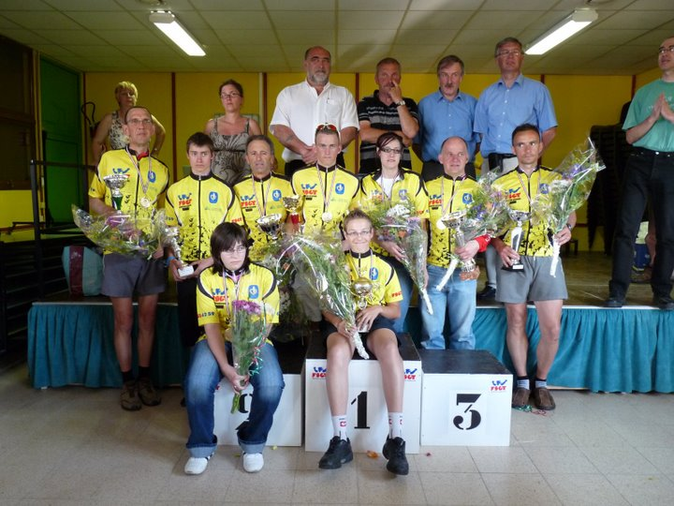


DATE | LIEU | DISCIPLINE | CLUB ORGANISATEUR | CORRESPONDANT
Dimanche  28 mars 2010 | SAINT POL SUR TERNOIRE | ECOLE DE VELO & ROUTE | EC CAMBLIGNEUL   06.63.17.73.12   guy.francois0858@orange.fr | Mme Marie Christine BENOIT  37 rue d’Eau  62690 BERLES MONCHEL
Dimanche  4 avril 2010 | ECAUT PONT DE BRIQUES | ECOLE DE VELO & ROUTE | C.S. OUTREAU   03.91.90.50.68   level.alain@neuf.fr | Mr Alain LEVEL  33 rue Condorcet  62230 OUTREAU
Dimanche
12 avril 2010
Dimanche
19 avril 2010
Samedi  24 avril 2009 | BOUVIGNY BOYEFFLES  Prix Pierre Bauchet | ROUTE | S.O. BARLIN   03 61 12 63 64  jean_paul.courchelle@club-internet.fr | Mme Nelly COURCHELLE  34, rue des Marolliers  62620 BARLIN
Dimanche  25 avril 2010 | 4H VTT BRUAY LABUSSIERE | VTT | USOBL     | Monsieur Alain HELLEBOIS
Dimanche  25 avril 2010 | CAMBLIGNEUL | ECOLE DE VELO & ROUTE | EC CAMBLIGNEUL   06.63.17.73.12   guy.francois0858@orange.fr | Mme Marie Christine BENOIT  37 rue d’Eau  62690 BERLES MONCHEL
Dimanche  2 mai 2010 | PROVIN  REPORTEE | ECOLE DE VELO & ROUTE | VC PROVIN  03.20.57.24.42   machu.pascal0327@orange.fr | Mr Pascal MACHU  61 rue Charles Vion  59185 PROVIN
Samedi
8 mai 2010

Dimanche  9 mai 2010 | MARCONNELLE | ECOLE DE VELO & ROUTE | OlYMPIQUE HESDIN MARCONNE   03.21.81.75.43   lancelot.marieyvonne@neuf.fr | Mr Bernard LABUSSIÈRE  32 Rue le Mail  62140 HUBY ST LEU
Dimanche
16 mai 2010
Dimanche  23 mai 2010 | NOYELLES VION | ECOLE DE VELO & ROUTE | EC CAMBLIGNEUL   06.63.17.73.12   guy.francois0858@orange.fr | Mme Marie Christine BENOIT  37 rue d’Eau  62690 BERLES MONCHEL
Dimanche  30 mai 2010 | CHAMPIONNAT REGIONAL  CROISETTE | ECOLE DE VELO & ROUTE | VC PROVIN  03.20.57.24.42   machu.pascal0327@orange.fr | Mr Pascal MACHU  61 rue Charles Vion  59185 PROVIN
Dimanche  6 juin 2010 | MAROEUIL | ECOLE DE VELO & ROUTE | EC CAMBLIGNEUL   06.63.17.73.12   guy.francois0858@orange.fr | Mme Marie Christine BENOIT  37 rue d’Eau  62690 BERLES MONCHEL
Dimanche  13 juin 2010 | BARLIN Gd. Prix des Commerçants | ECOLE DE VELO & ROUTE | S.O. BARLIN   03 61 12 63 64  jean_paul.courchelle@club-internet.fr | Mme Nelly COURCHELLE  34, rue des Marolliers  62620 BARLIN
Samedi 19 &  Dimanche 20  Juin 2010 | RONDE DES 7 VALLEES | ROUTE | OlYMPIQUE HESDIN MARCONNE   03.21.81.75.43   lancelot.marieyvonne@neuf.fr | Mr Bernard LABUSSIÈRE  32 Rue le Mail  62140 HUBY ST LEU
Samedi  26 juin 2010 | LOOS EN GOHELLE CITE 5  REPORTEE AU 03/10/2010 | ECOLE DE VELO & ROUTE | VC LOOSSOIS  03.21.76.14.36   gilbert.lenglin@bbox.fr | Mr Gilbert LENGLIN  5 Rue Mozart  62750 LOOS EN GOHELLE
Dimanche  27 juin 2010 | BAINCTHUN | ECOLE DE VELO & ROUTE | C.S. OUTREAU   03.91.90.50.68   level.alain@neuf.fr | Mr Alain LEVEL  33 rue Condorcet  62230 OUTREAU
Dimanche  04 juillet 2010 | IZEL LES HAMEAUX  ANNULEE | ECOLE DE VELO & ROUTE | EC CAMBLIGNEUL   06.63.17.73.12   guy.francois0858@orange.fr | Mme Marie Christine BENOIT  37 rue d’Eau  62690 BERLES MONCHEL
Dimanche  11 juillet 2010  Dimanche  18 juillet 2010 | CHAMPIONNAT FEDERAL ROUTE  CHAMPIONNAT FEDERAL VTT | ECOLE DE VELO & ROUTE  ECOLE DE VELO & VTT | Du 9 au 18 Juillet 2010  RASSEMBLEMENT NATIONAL FSGT  DES ACTIVITES VELO  SAURET BESSERVE (PUY DE DOME)
Dimanche  11 juillet 2010 | PENIN  ANNULEE | ECOLE DE VELO & ROUTE | EC CAMBLIGNEUL   06.63.17.73.12   guy.francois0858@orange.fr | Mme Marie Christine BENOIT  37 rue d’Eau  62690 BERLES MONCHEL
Mercredi  14 juillet 2010 | ANVIN  ANNULEE | ECOLE DE VELO & ROUTE | EC CAMBLIGNEUL   06.63.17.73.12   guy.francois0858@orange.fr | Mme Marie Christine BENOIT  37 rue d’Eau  62690 BERLES MONCHEL
Dimanche
18 juillet 2010

Dimanche  25 juillet 2010 | HERLIES  CONTRE LA MONTRE (matin)  & EPREUVE (après midi) | ECOLE DE VELO & ROUTE | VC PROVIN  03.20.57.24.42   machu.pascal0327@orange.fr | Mr Pascal MACHU  61 rue Charles Vion  59185 PROVIN
Vendredi  30 juillet 2010 | ESTREES WAMIN*  ANNULEE | ECOLE DE VELO & ROUTE | EC CAMBLIGNEUL   06.63.17.73.12   guy.francois0858@orange.fr | Mme Marie Christine BENOIT  37 rue d’Eau  62690 BERLES MONCHEL
Samedi  31 juillet 2010 | BEAURAINVILLE  Nouvelle EPREUVE | ECOLE DE VELO & ROUTE | OlYMPIQUE HESDIN MARCONNE   03.21.81.75.43   lancelot.marieyvonne@neuf.fr | Mr Bernard LABUSSIÈRE  32 Rue le Mail  62140 HUBY ST LEU

Dimanche  30 août 2010 | ST MICHEL SUR TERNOISE  Nouvelle EPREUVE | ECOLE DE VELO & ROUTE | EC CAMBLIGNEUL   06.63.17.73.12   guy.francois0858@orange.fr | Mme Marie Christine BENOIT  37 rue d’Eau  62690 BERLES MONCHEL
Vendredi  3 septembre 2010 | HABARCQ (SN) | ECOLE DE VELO & ROUTE | EC CAMBLIGNEUL   06.63.17.73.12   guy.francois0858@orange.fr | Mme Marie Christine BENOIT  37 rue d’Eau  62690 BERLES MONCHEL
Samedi  4 septembre 2010 | BILLY BERCLAU | ECOLE DE VELO & ROUTE | VC PROVIN  03.20.57.24.42   machu.pascal0327@orange.fr | Mr Pascal MACHU  61 rue Charles Vion  59185 PROVIN
Dimanche  5 septembre 2010 | HERSIN-COUPIGNY | ROUTE | S.O. BARLIN   03 61 12 63 64  jean_paul.courchelle@club-internet.fr | Mme Nelly COURCHELLE  34, rue des Marolliers  62620 BARLIN
Samedi  11 septembre 2010 | MARQUILLIES (à confirmer) | ECOLE DE VELO & ROUTE | VC PROVIN  03.20.57.24.42   machu.pascal0327@orange.fr | Mr Pascal MACHU  61 rue Charles Vion  59185 PROVIN
Dimanche  12 septembre 2010 | HURIONVILLE | ROUTE | CC MANQUEVILLE LILLERS   03.21.54.37.18   ccml@orange.fr | Mr Alain LELONG  16 Résidence les Myosotis  62190 LILLERS
Dimanche  19 septembre 2010 | HULLUCH | ECOLE DE VELO & ROUTE | EC CAMBLIGNEUL   06.63.17.73.12   guy.francois0858@orange.fr | Mme Marie Christine BENOIT  37 rue d’Eau  62690 BERLES MONCHEL
Samedi  25 septembre 2010 | TENEUR | ECOLE DE VELO & ROUTE | OlYMPIQUE HESDIN MARCONNE   03.21.81.75.43   lancelot.marieyvonne@neuf.fr | Mr Bernard LABUSSIÈRE  32 Rue le Mail  62140 HUBY ST LEU
Dimanche  3 octobre 2010 | LOOS EN GOHELLE CITE 5  Nouvelle EPREUVE | ECOLE DE VELO & ROUTE | VC LOOSSOIS  03.21.76.14.36   gilbert.lenglin@bbox.fr | Mr Gilbert LENGLIN  5 Rue Mozart  62750 LOOS EN GOHELLE

